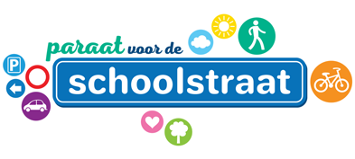
Beste (groot)ouder, buurtbewoner, …

De campagne ‘Paraat voor de schoolstraat’ roept alle Vlaamse scholen op om van 17 september tot 12 oktober 2018 een schoolstraat te testen. Een schoolstraat is een straat die aan het begin en einde van de schooldag gedurende een half uur wordt afgesloten.
Met uitzondering van hulp- en nutsdiensten is geen gemotoriseerd verkeer toegelaten.
De straat is enkel toegankelijk voor voetgangers en fietsers. Bewoners kunnen de straat steeds uitrijden, maar niet inrijden.

Op die manier wil de campagne werk maken van gezonde en aangename schoolomgevingen met betere luchtkwaliteit, kansen voor vergroening, sociaal contact, beweging, duurzame verplaatsingen en een betere verkeersveiligheid.

[naam van uw school] wil graag meedoen!

We kunnen dit echter niet alleen. Om tot een geslaagd proefproject te komen, wordt dagelijks van iedereen een kleine inspanning gevraagd. Wij rekenen hiervoor ook op uw medewerking! Daarnaast zoeken wij vrijwilligers (ouders, grootouders, buren, …) voor het dagelijks afsluiten en heropenen van de straat.
Omdat de schoolstraat een invloed heeft op het dagelijks gebeuren in onze buurt horen we graag uw mening. Breng ons op de hoogte via onderstaand strookje OF contacteer [naam contactpersoon] via [mailadres].
Meer informatie? Neem zeker een kijkje op www.paraatvoordeschoolstraat.be en steun deze nationale campagne!

Wij houden u op de hoogte!
Vriendelijke groet
Het schoolteam
Geef dit strookje terug aan de juf/meester/school

- Ik steun dit proefproject aan de school WEL / NIET en ben benieuwd naar het resultaat.
- Ik help graag mee bij het afsluiten van de straat of andere praktische taken.
- Ik heb volgende suggestie of vraag:

Naam:
U kan mij contacteren via:

